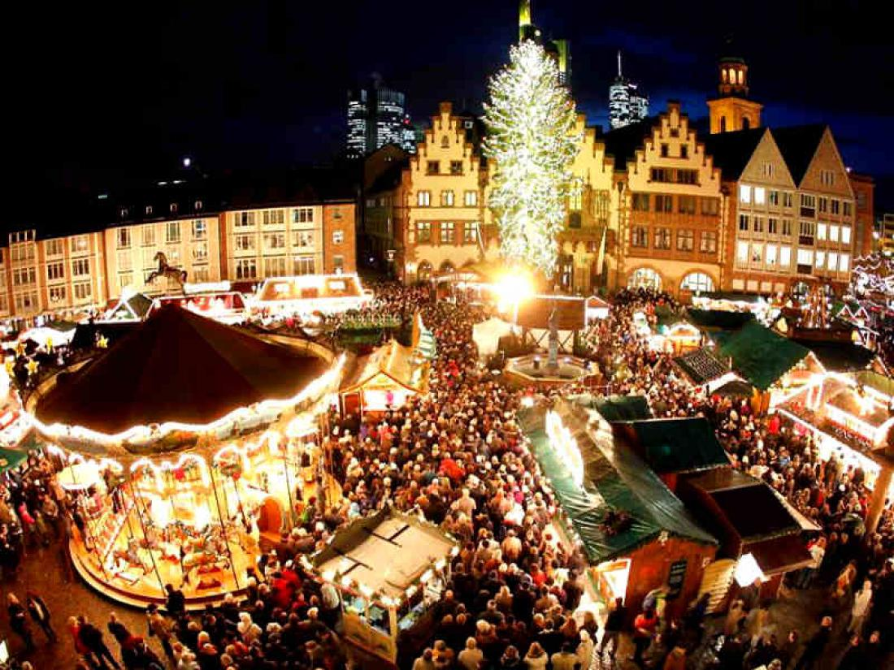

ΒΙΕΝΝΗ 6 ΗΜΕΡΕΣ (30/12-04/01)

ΠΡΩΤΟΧΡΟΝΙΑ ΣΤΗ ΒΙΕΝΝΗ ΣΗΜΑΙΝΕΙ..
ΕΝΑ ΑΠΟ ΤΑ ΜΕΓΑΛΥΤΕΡΑ ΥΠΑΙΘΡΙΑ ΠΑΡΤΥ ΤΗΣ ΕΥΡΩΠΗΣ!!!!

ΚΑΙ ΔΩΡΑ ΟΙ ΕΚΔΡΟΜΕΣ ΣΤΟ ΜΑΓΕΥΤΙΚΟ ΣΑΛΤΣΜΠΟΥΡΓΚ ΚΑΘΩΣ ΚΑΙ ΣΤΗΝ ΠΑΝΕΜΟΡΦΗ ΠΟΛΗ GRAZ….ΓΙΑ ΕΝΑ ΑΞΕΧΑΣΤΟ ΠΡΩΤΟΧΡΟΝΙΑΤΙΚΟ ΤΑΞΙΔΙ!!!!!

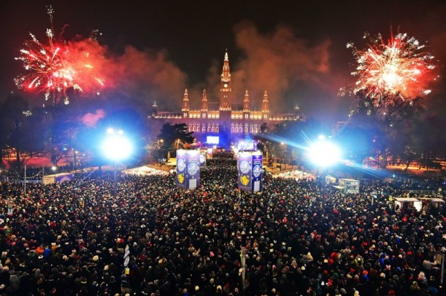

ΑΝ ΕΙΣΤΕ ΕΤΟΙΜΟΙ ΓΙΑ…..

Χριστουγεννιάτικη αγορά
Punch (ζεστό κρασί)
Νυχτερινή διασκέδαση
Φοβερό και φημισμένο σνίτσελ
Επιλογές χωρίς γλουτένη (Café Gruner Salon)
Vegan &vegetarian επιλογές (εστιατόριο Tian)

Και ένα αξέχαστο Πρωτοχρονιάτικο πάρτυ τότε….
Φτιάξτε βαλίτσες και ελάτε μαζί μας στην Βιέννη!!!!

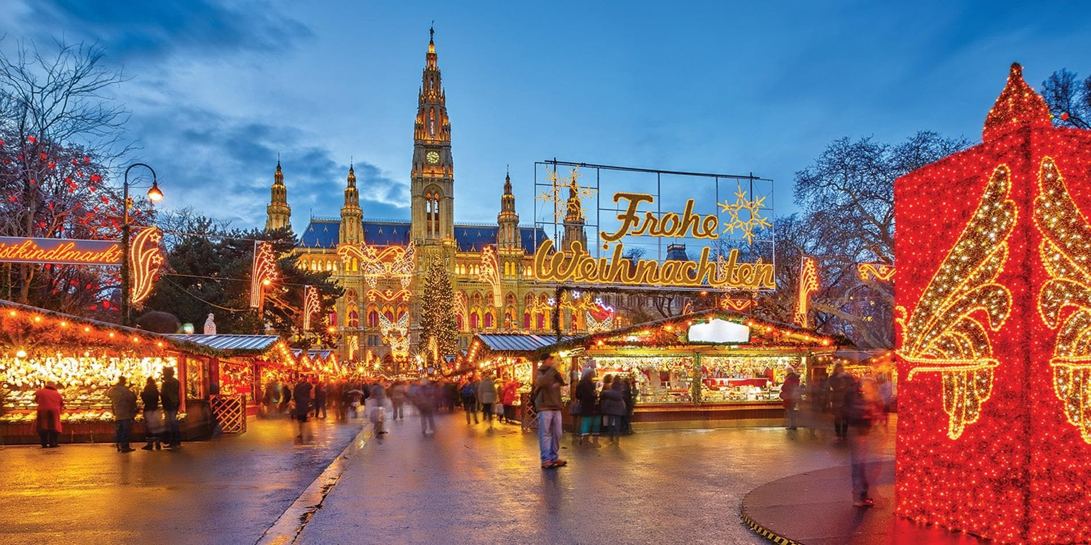

1^{η} ΗΜΕΡΑ: ΠΤΗΣΗ ΑΘΗΝΑ-ΠΤΗΣΗ ΓΙΑ ΜΠΡΑΤΙΣΛΑΒΑ- ΒΙΕΝΝΗ

Αφού συγκεντρωθούμε στο αεροδρόμιο θα πάρουμε την πτήση για την πρωτεύουσα της Σλοβακίας την Μπρατισλάβα. Αμέσως μετά την άφιξή μας, θα μεταφερθούμε στο ξενοδοχείο μας στην Βιέννη, για να παραλάβουμε τα δωμάτια και να τακτοποιηθούμε. Όσο για το βράδυ, σας προτείνουμε μια βόλτα στην χριστουγεννιάτικα φωταγωγημένη πόλη. Επίσης μπορείτε να περπατήσετε στο κέντρο, στην παλιά ελληνική συνοικία, εκεί όπου βρίσκονται τα όμορφα εστιατόρια της περιοχής για καλό φαγητό…

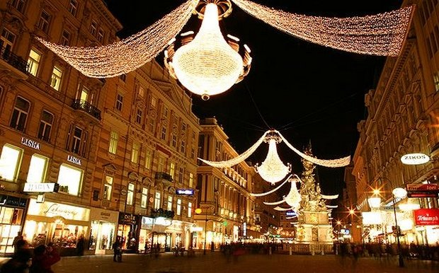

2^{η} ΗΜΕΡΑ: ΞΕΝΑΓΗΣΗ ΠΟΛΗΣ ΚΑΙ ΠΑΛΑΤΙΟΥ ΣΕΝΜΠΡΟΥΝ

Μετά το πρωινό μας θα αναχωρήσουμε για την ξενάγηση στο Ανάκτορο Σενμπρούν. Θα επισκεφθούμε τα θερινά ανάκτορα της Μαρίας Θηρεσίας, που θεωρούνται ισάξια των Βερσαλλιών. Στη συνέχεια, θα περιηγηθούμε στην περίφημη λεωφόρο του Ρινγκ, όπου θα θαυμάσουμε τα πιο σημαντικά αξιοθέατα της Βιέννης όπως το Δημοτικό Πάρκο, την Όπερα, το τετράγωνο των Μουσείων, την πόλη του Φραγκίσκου Ιωσήφ, το Κοινοβούλιο, το Δημαρχείο, το παλιό Αυτοκρατορικό Θέατρο, το Πανεπιστήμιο και την Εκκλησία του Τάμματος, την Φωτίφ Kίρχε….Τέλος, θα καταλήξουμε στον καθεδρικό ναό του Αγίου Στεφάνου και θα περιδιαβούμε στην ιστορική συνοικία της ελληνικής παροικίας. Με το τέλος της ξενάγησης σας συστήνουμε ανεπιφύλακτα να κάνετε μια βόλτα στην Κέρντερστράσσε και να καταλήξετε στο Café Motzart για έναν ζεστό βιεννέζικο καφέ. Για τους λάτρεις της σοκολάτας σας προτείνουμε το Sacher, ένα από τα πιο παλιά και διάσημα ζαχαροπλαστεία της πόλης.
Το βράδυ της Πρωτοχρονιάς το ιστορικό κέντρο της πόλης μεταμορφώνεται σε μια μεγάλη υπαίθρια γιορτή…Πλήθος κόσμου συγκεντρώνεται στην πλατεία μπροστά στο φωταγωγημένο Δημοτικό Μέγαρο καθώς εκεί έχουν στηθεί υπαίθρια σπιτάκια που πουλάνε punch (ζεστό κρασί) και hot dog. Στους δρόμους σε όλη την παλιά πόλη υπάρχουν μουσικές σκηνές ροκ και disco ενώ με την αλλαγή του χρόνου θα δείτε φαντασμαγορικά πυροτεχνήματα και τον κόσμο να κατευθύνεται προς το Prater όπου ρέει άφθονη μπύρα…Σας το συστήνουμε ανεπιφύλακτα!!!

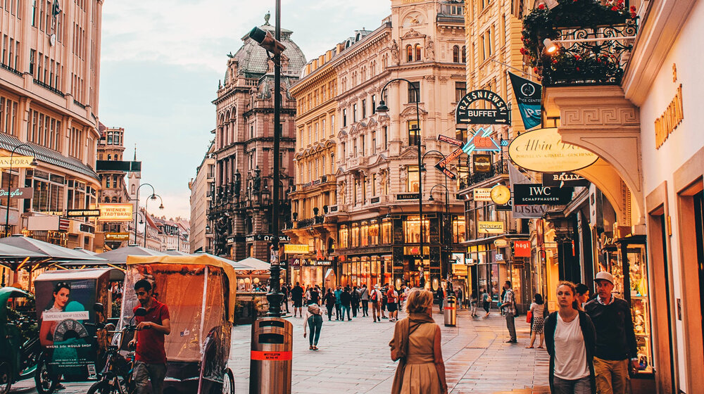

ΓΙΑ ΝΑ ΠΡΟΕΤΟΙΜΑΣΤΕΙΤΕ ΟΜΩΣ ΚΑΛΥΤΕΡΑ…..

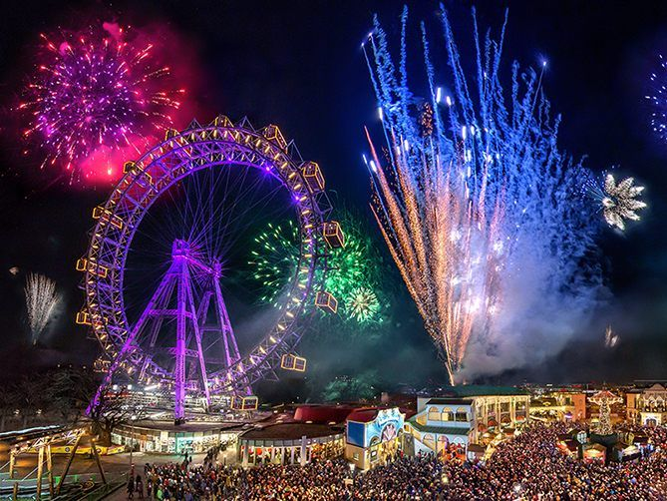

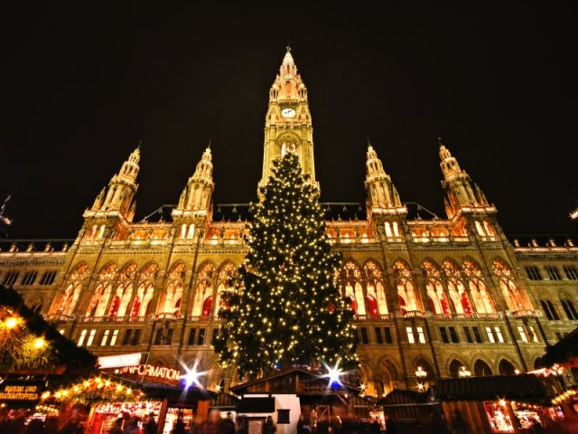

3^{Η} ΗΜΕΡΑ: ΒΙΕΝΝΗ- ΒΙΕΝΝΕΖΙΚΑ ΔΑΣΗ- ΜΑΓΙΕΡΛΙΝΓΚ-ΜΠΑΝΤΕΝ

Μετά το πρωινό μας και με τις καλύτερες αναμνήσεις από μια φαντασμαγορική βραδιά θα αναχωρήσουμε για τα περίχωρα της Βιέννης, τα περίφημα Βιεννέζικα Δάση… Θα ξεκινήσουμε την ξενάγηση μας με το μοναστήρι του Τίμιου Σταυρού, το Xαϊλιγκενκρόιτς. Στη συνέχεια θα κατευθυνθούμε προς το Mάγιερλινγκ, όπου θα δούμε το άλλοτε κυνηγετικό περίπτερο των Αψβούργων, γνωστό από τη θλιβερή ιστορία της αυτοκτονίας του πρίγκιπα Ροδόλφου και της Μαρίας Bετσέρα. Τέλος, θα κλείσουμε την περιήγησή μας με μια επίσκεψη στην γνωστή λουτρόπολη Μπάντεν. Φυσικά θα έχουμε ελεύθερο χρόνο για να τον αξιοποιήσετε όπως εσείς θέλετε….

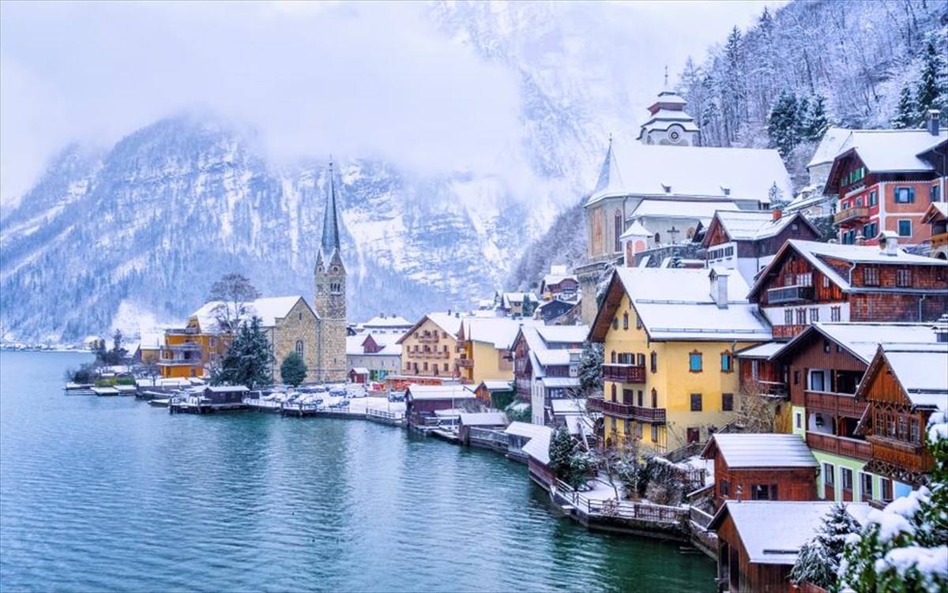

4^{η} ΗΜΕΡΑ ΒΙΕΝΝΗ- ΣΑΛΤΣΜΠΟΥΡΓΚ

Μετά το πρόγευμα θα ξεκινήσουμε για την ημερήσια εκδρομή στο μαγευτικό Σάλτσμπουργκ, τη γενέτειρα πόλη του Μότσαρτ. Κατά την διάρκεια της διαδρομής προς το γραφικό Σάλτσμπουργκ θα συναντήσουμε την περιοχή των Λιμνών της Salzkammergut. Μόλις φτάσουμε θα περάσουμε από τους κήπους του ανακτόρου Μίραμπελ και τον ποταμό Salzach. Διασχίζοντας τα σοκάκια της πόλης θα επισκεφτούμε το σπίτι του Μότσαρτ. Στη συνέχεια, θα περιηγηθούμε στο Δημαρχείο, τον Καθεδρικό Ναό της πόλης και το Αβαείο του Αγίου Πέτρου. Φυσικά θα έχουμε ελεύθερο χρόνο για καφέ και βόλτα στα γραφικά δρομάκια του ιστορικού κέντρο με τις μεσαιωνικές καμάρες και τις περίτεχνες προσόψεις. Όποιος/α επιθυμεί έχει την δυνατότητα να ανέβει με το τρενάκι στο μεσαιωνικό κάστρο Hohensalzburg, το οποίο είναι το βασικότερο αξιοθέατο της πόλης. Αξίζει να σημειωθεί πως το συγκεκριμένο κάστρο αποτελεί το πιο καλοσυντηρημένο κάστρο της Κεντρικής Ευρώπης! Ακόμη, είναι χτισμένο στα 119 μέτρα γεγονός που το καθιστά ορατό από όλα τα σημεία και από εκεί μπορεί κάποιος/α να θαυμάσει την πόλη από ψηλά, το ποτάμι που τη διασχίζει και την ευρύτερη περιοχή των Άλπεων , με τις χιονισμένες κορυφές…. Η εικόνα θα μπορούσε να χαρακτηριστεί ως μαγευτική!! Το βράδυ θα επιστρέψουμε στη Βιέννη είτε για ξεκούραση είτε για λίγη…νυχτερινή διασκέδαση!!

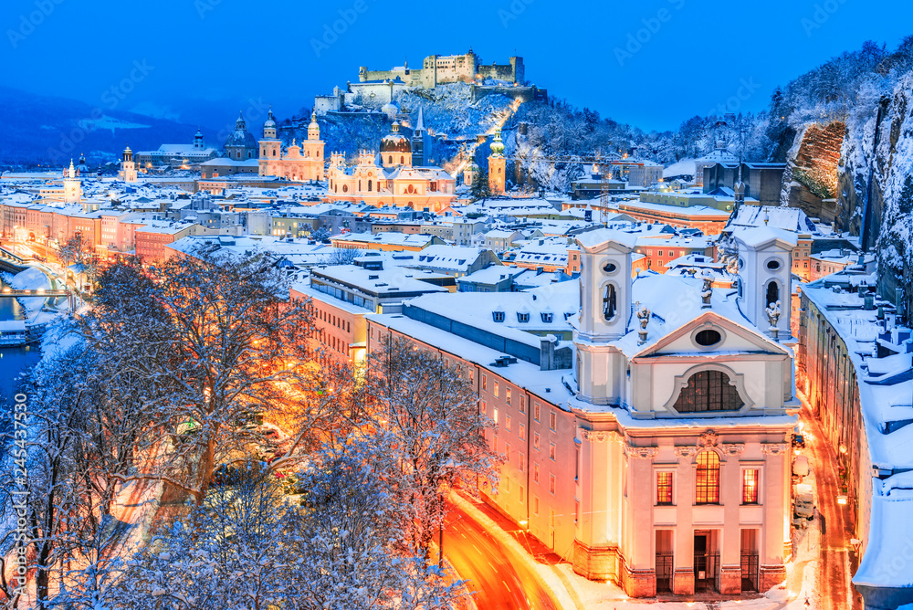

5η ΗΜΕΡΑ: ΒΙΕΝΝΗ-ΓΚΡΑΤΣ

Μετά το πρωινό μας θα επισκεφτούμε την παραμυθένια πόλη Graz, έδρα του αυτοκράτορα Φρειδερίκου, Μνημείο Παγκόσμιας Κληρονομιάς της UNESCO. Η πόλη χωρίζεται στα δύο από τα ορμητικά νερά του ποταμού Mur και είναι περήφανη τόσο για την καστροειδή ακρόπολη του λόφου Schlossberg όσο και για το φρέσκο, καινοτόμο, δημιουργικό πνεύμα το οποίο χαρακτηρίζει τους κατοίκους του. Κληροδότημα των Αψβούργων είναι η πανέμορφη Άλτσταρ ( Παλαιά Πόλη) που έχει χαρακτηριστεί Μνημείο Παγκόσμιας Κληρονομιάς από την UNESCO. Θα περιηγηθούμε στην Χάοθπτ Πλατς, την τριγωνική πλατεία στο κέντρο της παλιάς πόλης, το δημαρχείο, το τοπικό Κοινοβούλιο Λάντχάουζ, τον Καθεδρικό Ναό και το μαυσωλείο του αυτοκράτορα Φρειδερίκου. Στη συνέχεια θα έχετε ελεύθερο χρόνο ενώ αργότερα θα επιστρέψουμε στη Βιέννη.

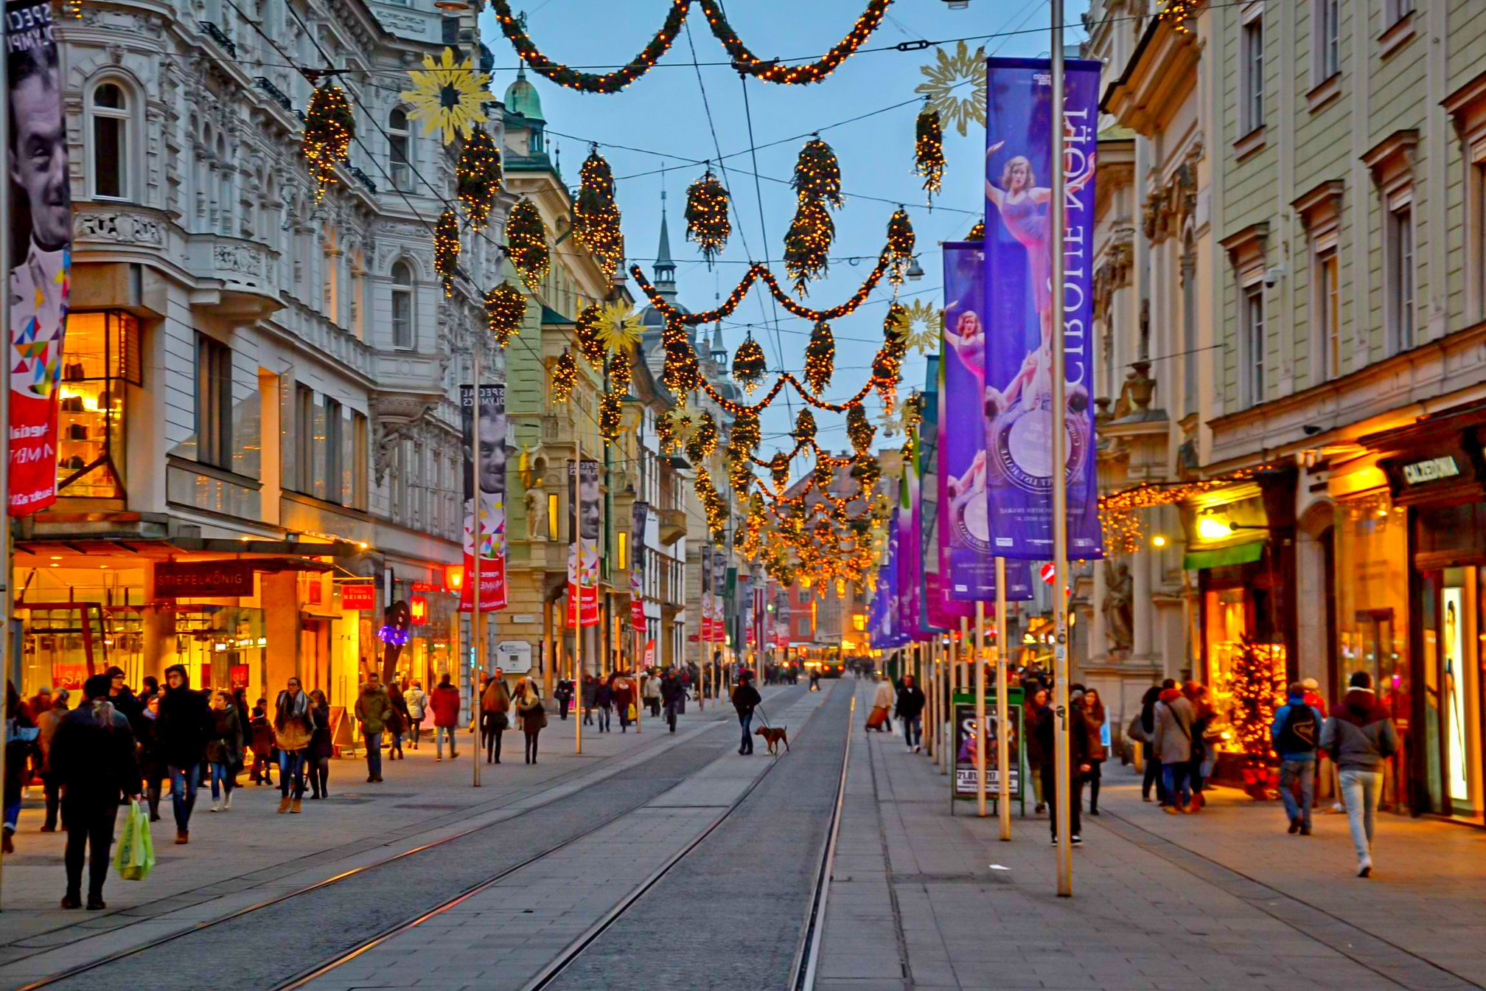

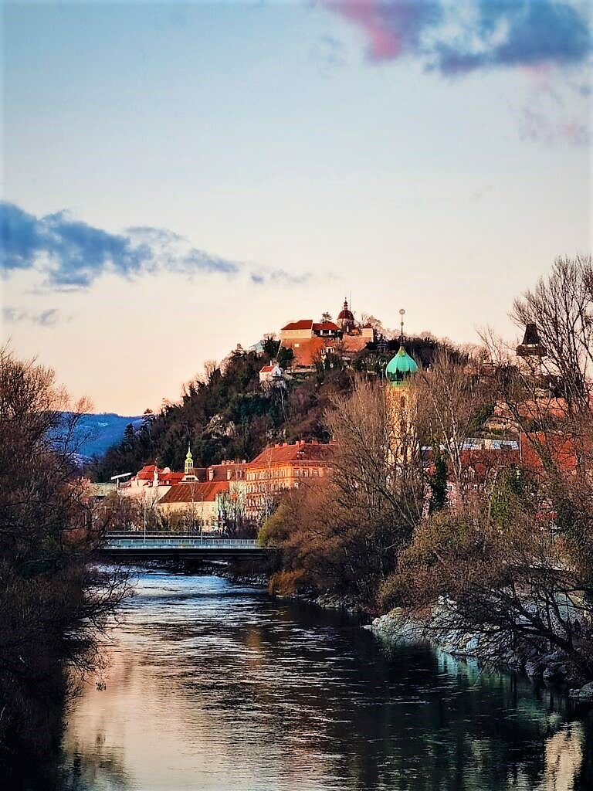

6η ΗΜΕΡΑ: ΒΙΕΝΝΗ- ΠΤΗΣΗ ΕΠΙΣΤΡΟΦΗΣ ΓΙΑ ΤΗΝ ΑΘΗΝΑ

Νωρίς το πρωί, με τις καλύτερες αναμνήσεις από τα υπέροχα μέρη που επισκεφτήκαμε, θα πάρουμε την πτήση της επιστροφής για την Αθήνα.

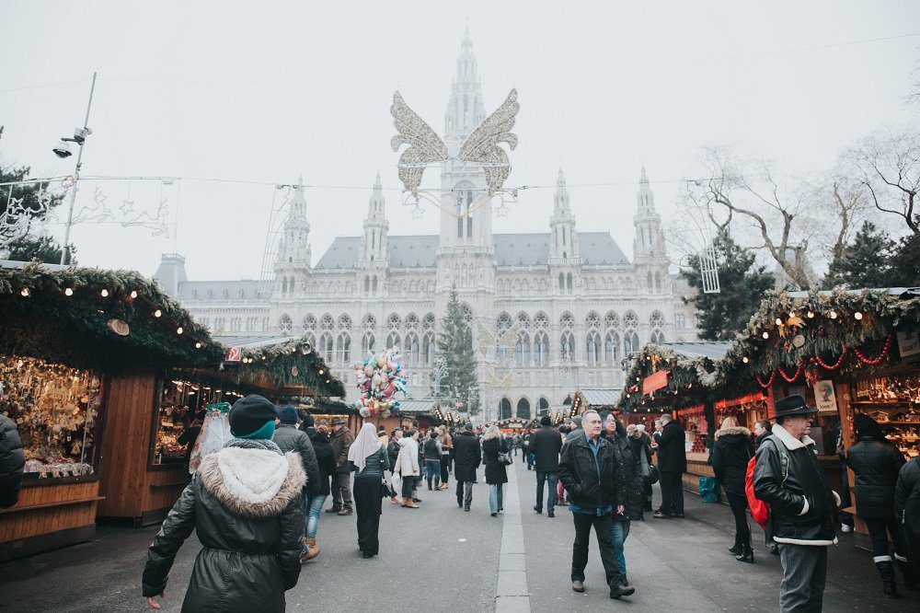

ΠΤΗΣΕΙΣ
ΗΜΕΡΟΜΗΝΙΑ | ΑΝΑΧΩΡΗΣΗ | ΕΠΙΣΤΡΟΦΗ
30/12-04/01 | GQ 2026 ATH 18:00 - BTS 19:20 | 0S 801 VIE 09:30 – 12:30 ATH

ΞΕΝΟΔΟΧΕΙΟ

ΞΕΝΟΔΟΧΕΙΑ | ΤΙΜΗ ΑΝΑ ΑΤΟΜΟ | ΕΠΙΒΑΡΥΝΣΗ ΜΟΝΟΚΛΙΝΟΥ | ΠΑΙΔΙΚΗ ΤΙΜΗ 2-12 ΕΤΩΝ ΣΕ EXTRA ΚΡΕΒΑΤΙ
AUSTRIA TREND HOTEL ANANAS 4* | 695€ | 260€ | 595€

ΠΕΡΙΛΑΜΒΑΝΟΝΤΑΙ

- ΑΕΡΟΠΟΡΙΚΑ ΕΙΣΙΤΗΡΙΑ ΑΘΗΝΑ-ΜΠΡΑΤΙΣΛΑΒΑ (30/12) ΜΕ ΠΤΗΣΗ CHARTER ΤΗΣ SKY EXPRESS) & ΒΙΕΝΝΗ- ΑΘΗΝΑ (04/01) ΜΕ ΠΤΗΣΗ ΤΗΣ AUSTRIAN AIRLINES
- ΔΙΑΜΟΝΗ ΣΤΟ ΚΑΛΥΤΕΡΟ ΞΕΝΟΔΟΧΕΙO 4* ΜΕ ΠΡΩΙΝΟ ΣΕ ΜΠΟΥΦΕ
- ΞΕΝΑΓΗΣΗ ΣΤΗ ΒΙΕΝΝΗ ΚΑΙ ΣΤΑ ΘΕΡΙΝΑ ΑΝΑΚΤΟΡΑ SCHÖBRUNΝ, ΜΕ ΕΛΛΗΝΑ ΞΕΝΑΓΟ
- ΕΚΔΡΟΜΗ ΣΤΑ ΒΙΕΝΝΕΖΙΚΑ ΔΑΣΗ
- ΔΩΡΟ ΟΛΟΗΜΕΡΗ ΕΚΔΡΟΜΗ ΣΤΟ ΣΑΛΤΣΜΠΟΥΡΓΚ
- ΔΩΡΟ ΕΚΔΡΟΜΗ ΣΤΟ ΓΚΡΑΤΣ
- ΜΕΤΑΦΟΡΕΣ ΑΠΟ ΚΑΙ ΠΡΟΣ ΤΑ ΑΕΡΟΔΡΟΜΙΑ
- ΕΝΗΜΕΡΩΤΙΚΑ ΕΝΤΥΠΑ
- ΤΑΞΙΔΙΩΤΙΚΗ ΑΣΦΑΛΕΙΑ ΑΣΤΙΚΗΣ ΕΥΘΥΝΗΣ
- ΑΣΦΑΛΕΙΑ COVID-19

ΔΕΝ ΠΕΡΙΛΑΜΒΑΝΟΝΤΑΙ

- ΦΟΡΟΙ ΑΕΡΟΔΡΟΜΙΩΝ (190 €)
- ΕΙΣΟΔΟΙ ΜΟΥΣΕΙΩΝ- ΑΝΑΚΤΟΡΩΝ ΚΑΙ ΣΤΑ ΔΙΑΦΟΡΑ ΑΞΙΟΘΕΑΤΑ
- Ο,ΤΙ ΑΝΑΦΕΡΕΤΑΙ ΩΣ ΠΡΟΑΙΡΕΤΙΚΟ Ή ΠΡΟΤΕΙΝΟΜΕΝΟ ΚΑΙ Ο,ΤΙ ΔΕΝ ΑΝΑΓΡΑΦΕΤΑΙ ΣΤΑ ΠΕΡΙΛΑΜΒΑΝΟΜΕΝΑ

ΣΗΜΕΙΩΣΗ: Οι ξεναγήσεις, εκδρομές περιηγήσεις είναι ενδεικτικές και δύναται να αλλάξει η σειρά που θα πραγματοποιηθούν.

ΓΙΑ ΟΠΟΙΑΔΗΠΟΤΕ ΠΕΡΑΙΤΕΡΩ ΠΛΗΡΟΦΟΡΙΑ ΘΑ ΧΑΡΟΥΜΕ ΝΑ ΣΑΣ ΕΞΥΠΗΡΕΤΗΣΟΥΜΕ!
www.lazaristravel.com

